1° BASICO GUIA N°2 ABRIL (1) 2021
UNIDAD 1: «Dios nos creó para vivir como hermanos e hijos suyos»
OBJETIVO DE APRENDIZAJE: Identificar las características con las que Dios ha creado al ser humano, que le permiten relacionarse en la familia, la escuela y la sociedad.

NOMBRE DEL ESTUDIANTE
SEMANA 1
Las emociones son estados internos caracterizados por pensamientos, sensaciones, reacciones fisiológicas y conductas que son subjetivos. Son universales, propias del ser humano y sirven, entre otras cosas, para comunicarnos con los demás
- Decirle al niño o niña que muchas veces él puede sentirse de esa forma y eso está bien.
- que las coloree, eligiendo libremente los colores
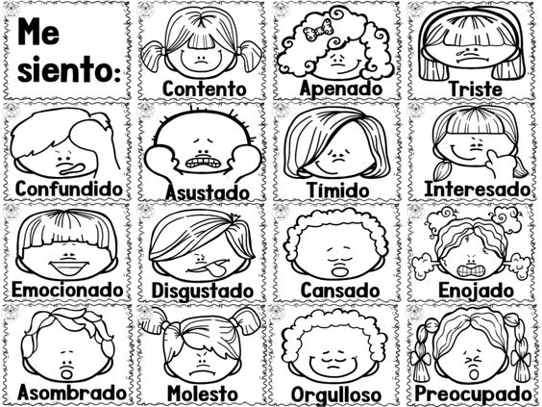

SEMANA 2
- Comentarle al niño niña que hay muchos tipos de familia, pero todas tienen algo en común y que es el hecho de vivir juntos y amarse.
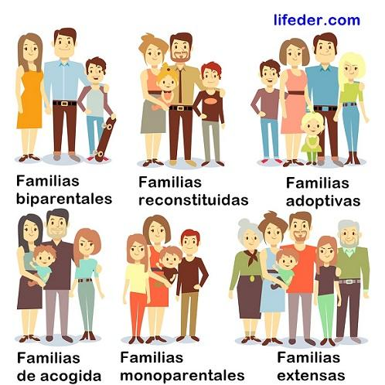

- Que dibuje en el rectangulo su familia.
- Que colore el ángel libremente

- Que responda la pregunta ¿Como se sentirá el ángel?, marcando la carita que desee.
- Ojala puedan ver la película INTENSAMENTE y comentarla, en todo caso la veremos en clases, cuando les corresponda el turno.

